第二章 Servlet基础

一、Java web中，Servlet程序的概念、特点、生命周期。熟练掌握设计开发Servlet程序的过程和步骤。

（一）手工方式（不用IDE环境）设计Servlet程序，部署运行测试的流程。

Servlet程序本质就是一个Java的类，只不过使用的API不是JavaSE版本的范畴，而是JavaEE（Java Web）版提供的API进行开发。

（1）创建一个java类，使用Servlet的规范进行设计。

编辑完成Servlet类后，使用javac.exe进行编译，要注意Servlet是服务器端的程序，编译所需的API，JavaSE不能不提供。而是需要Web环境提供这些API，在当前环境中就是tomcat提供的。比如本机的Servlet的API库文件就是：D:\apache-tomcat-8.0.46\lib\servlet-api.jar

务必将其添加到classpath中。

（2）编译成功后，需要在web应用中进行部署。在tomcat中按照java web的规范，创建web应用。将编译完成的完整包结构的Servlet类复制到web应用的WEB-INF\classes中，接着部署web.xml

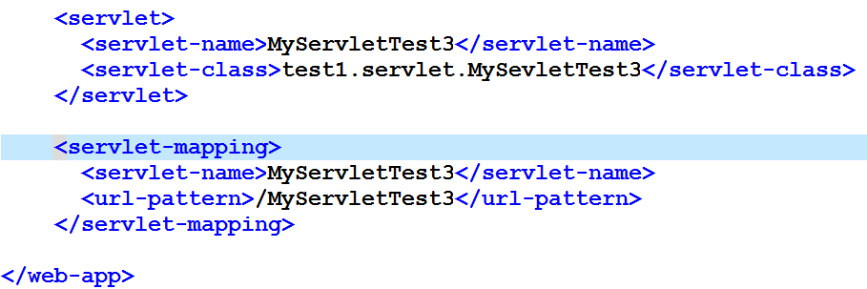

例如上图的部署配置，根据需要自行修改内容。

\*\*\*手工方式必须会基本开发和部署的流程！！

（二）使用IDE环境进行Servlet程序的开发

（1）EclipseEE版进行Servlet程序的开发测试。使用IDE环境前，首先需要关闭tomcat服务器，因为后期需要在IDE中进行start。

首先创建Web项目，或者使用一个已经存在的web项目。务必注意，创建项目时的Web版本，如果是3.0以上，则默认不会自动生成web.xml文件，因为Servlet3.0以上版本，可以使用注解方式进行部署。先务必学会使用xml进行部署配置。

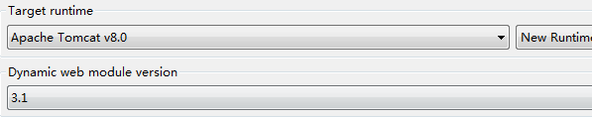

一定要选择“下一步”，不能直接选择完成按钮。

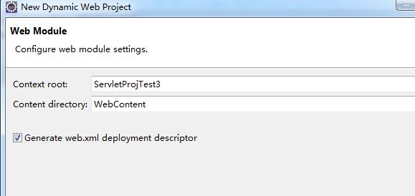

选择”生成web.xml”文件选项。

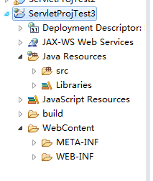

展开左侧项目的树形结构，在src上右击，创建包，在包上右击，创建类。在打开的类编辑状态下，手动开发。这里使用第二种方式进行开发。继承public abstract class GenericServlet的方式开发，该类已经实现了Servlet接口。重写service方法，设计业务程序。在web.xml中配置部署，选择servers选项卡，右击tomcat项目，发布当前web应用，start服务器，测试。

（三）MyEclipse开发Servlet程序

将启动的tomcat服务器关闭，代开MyEclipse软件。务必正确配置tomcat服务器，建web项目，如果Java ee的版本高于3.0，则不能直接完场，需要一步一步进行，目的为了生成web.xml。还要正确选择web服务器。

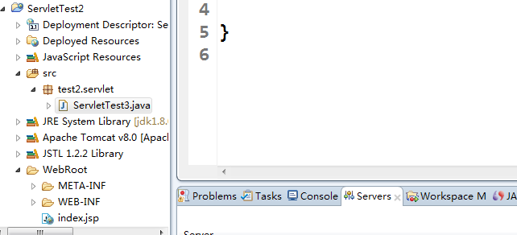

在src上右击，建包，在包上右击，建类。

使用第三种设计和开发Servlet程序的方式，继承HttpServlet类

重写doGet和doPost方法，进行部署。Java web3.0以上版本，支持两种方式的部署：web.xml，另一种是注解方式。

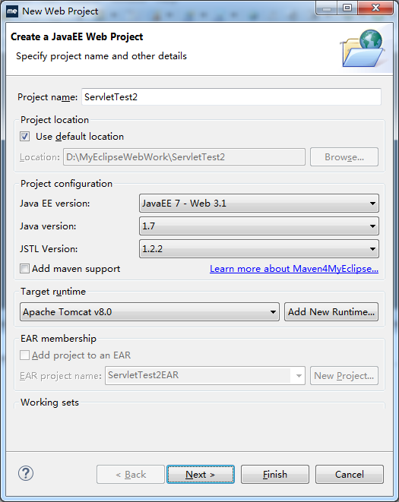

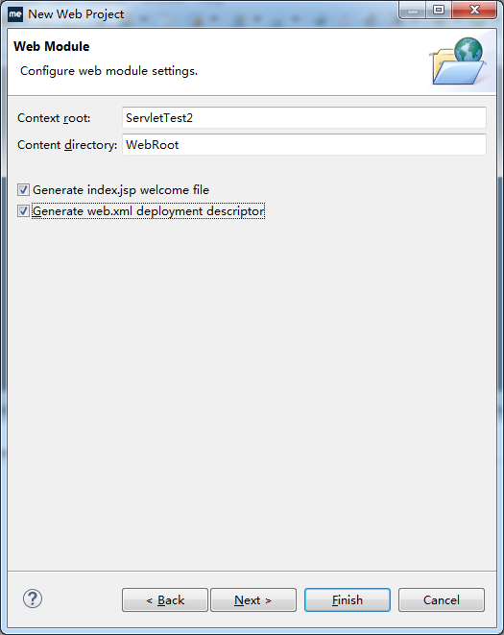  
选择生成web.xml文件。

ServletContext接口

ServletContext，可以理解为Servlet对象的上下文环境，Servlet对象所处的运行环境，就是上下文，也就是某个web应用。

（1）读取

<context-param>

<param-name>school</param-name>

<param-value>西安文理学院</param-value>

</context-param>

Web应用的全局配置信息

（2）存储-获取数据，也就是为多个程序资源提供数据共享的范围对象，有点像超市的存包柜。

9月22号，周5作业：

用Servletcontext对象，设计实现一个记录、统计、显示某个web应用的访问量（刷新数），自学课本112页读取属性文件中“名-值”信息的程序，模仿设计一个类似程序，还是做成word，下周交作业。